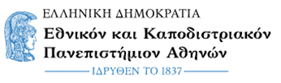 | Τμήμα Μαθηματικών  Πανεπιστημιούπολη,  Ζωγράφου, 15784
ΑΠΟΤΕΛΕΣΜΑΤΑ ΕΞΕΤΑΣΕΩΝ
Μάθημα: Εφαρμοσμένη Γραμμική Άλγεβρα
Περίοδος: Ιανουάριος 2023

Χρήστου Δημήτριος 10
Καλογέρης Ιωάννης 10
Πουλίδης Νικόλαος 9
Άλλιου Μαγδαληνή 5
Σεβαστού Νικολέτα 3

